Приложение

к границам территории памятника природы регионального значения «Смоленцевский родник»
СХЕМА
границ территории памятника природы регионального значения
«Смоленцевский родник»
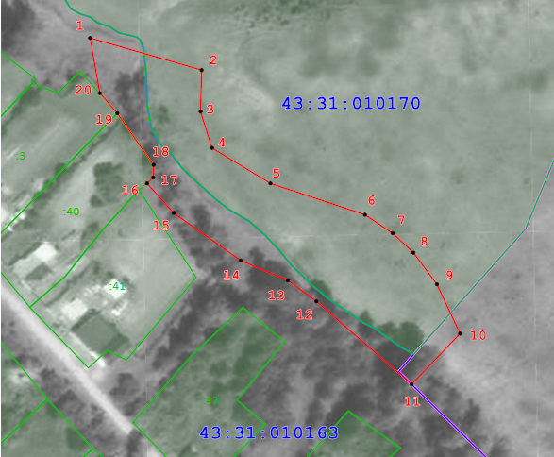
Условные обозначения
____ | Границы территории памятника природы регионального значения «Смоленцевский родник»
• 1 | Номер поворотной точки
__________________

